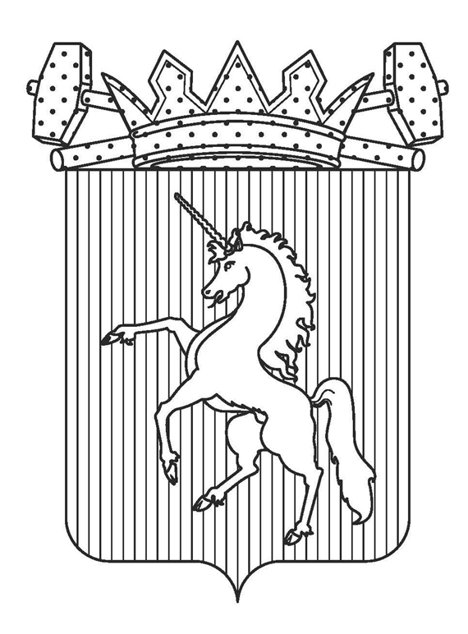

ПРИКАЗ
НАЧАЛЬНИКА УПРАВЛЕНИЯ ОБРАЗОВАНИЯ
АДМИНИСТРАЦИИ ЛЫСЬВЕНСКОГО МУНИЦИПАЛЬНОГО ОКРУГА

17.11.2025 |  | № | 396/01-08

Об утверждении модели конкурса,
списка оргкомитета, списка ответственных за номинации, плана подготовки и проведения муниципального этапа Всероссийского конкурса «Учитель года России-2026»

В соответствии с планом работы управления образования администрации Лысьвенского муниципального округа, МАУ ДПО «ЦНМО», в целях повышения престижа педагогической профессии и распространения передового опыта и организованного проведения муниципального этапа Всероссийского конкурса «Учитель года России-2026»
ПРИКАЗЫВАЮ:
1. Провести муниципальный этап Всероссийского конкурса «Учитель года России-2026» с 13 по 23 января 2026 г.
2. Утвердить прилагаемые:
2.1. состав организационного комитета конкурса;
2.2. состав ответственных за номинации;
2.3. модель и сроки проведения муниципального этапа конкурса;
2.4. план подготовки и проведения конкурса.
3. Руководителям образовательных организаций:
3.1. довести информацию п. 2. настоящего приказа до сведения участников конкурса;
3.2. обеспечить участие конкурсантов в семинарах по подготовке к конкурсу;
3.3. организовать методическое и психологическое сопровождение участников конкурса;
3.4. до 5 декабря 2025 г. обеспечить регистрацию участников https://forms.yandex.ru/u/691abfb490fa7b62c2668f19
4. Директору МАУ ДПО «ЦНМО» Митрофановой Е.П. организовать проведение и запись конкурсных испытаний согласно расписанию.
5. Директору МБУДО «ДД(Ю)Т» Шатовой Н.И. организовать проведение:
5.1. открытие 13 января 2026 года на базе МБУДО «ДД(Ю)Т»;
5.2. закрытие 23 января 2026 года на базе МАОУ «Лицей «ВЕКТОРиЯ».
6. Контроль за исполнением приказа возложить на начальника отдела по работе с педагогическими кадрами Н.А. Новикову.
Начальник управления |  | Л.Е. Степанова

УТВЕРЖДЁН
приказом начальника
управления образования
от 17.11.2025 г. № 396/01-08

СОСТАВ ОРГКОМИТЕТА
МУНИЦИПАЛЬНОГО ЭТАПА ВСЕРОССИЙСКОГО КОНКУРСА «УЧИТЕЛЬ ГОДА РОССИИ-2026»

- Степанова Лариса Евгеньевна, начальник управления образования администрации Лысьвенского муниципального округа – председатель;
- Митрофанова Елена Павловна, директор МАУ ДПО «ЦНМО» – заместитель председателя;
- Шепшина Ирина Анатольевна, заместитель начальника управления образования администрации Лысьвенского муниципального округа;
- Новикова Наталья Александровна, начальник отдела по работе с педагогическими кадрами управления образования администрации Лысьвенского муниципального округа;
- Шатова Наталья Ивановна, директор МБУДО «ДД(Ю)Т»;
- Маишева Ольга Васильевна, председатель Лысьвенской территориальной организации Профессионального союза работников народного образования и науки Российской Федерации.

УТВЕРЖДЁН
приказом начальника
управления образования
от 17.11.2025 г. № 396/01-08

СОСТАВ ОТВЕТСТВЕННЫХ ЗА НОМИНАЦИИ МУНИЦИПАЛЬНОГО ЭТАПА ВСЕРОССИЙСКОГО КОНКУРСА
«УЧИТЕЛЬ ГОДА РОССИИ-2026»

- «Педагог дошкольного образования» – Микрюкова Марина Николаевна, методист МАУ ДПО «ЦНМО»;
- «Педагогический дебют» – Тюленева Екатерина Александровна, методист МАУ ДПО «ЦНМО»;
- «Учитель общего образования» – Черепанова Татьяна Александровна, методист МАУ ДПО «ЦНМО»;
- «Специалист в области воспитания» – Кандакова Любовь Александровна, методист МАУ ДПО «ЦНМО».

УТВЕРЖДЁНА
приказом начальника
управления образования
от 17.11.2025 г. № 396/01-08

МОДЕЛЬ МУНИЦИПАЛЬНОГО ЭТАПА
ВСЕРОССИЙСКОГО КОНКУРСА «УЧИТЕЛЬ ГОДА РОССИИ-2026»

№ | Номинация | Категория участников | Испытания
 | Педагог дошкольного образования | воспитатели, музыкальные руководители, инструктора по физическому воспитанию дошкольных образовательных организаций | Публичное представление  «Я в профессии!»
 | Педагог дошкольного образования |  | Мастер-класс для коллег
 | Педагог дошкольного образования |  | Занятие
 | Педагог дошкольного образования |  | Панельная дискуссия (финал)
 | Педагогический дебют | учителя общеобразовательных организаций, работающие в 1-11 классах, со стажем работы до 5 лет, воспитатели дошкольных образовательных организаций со стажем работы до 5 лет на 01 января 2026 г. | Публичное представление  «Я в профессии!»
 | Педагогический дебют |  | Мастер-класс для коллег
 | Педагогический дебют |  | Урок/занятие
 | Педагогический дебют |  | Панельная дискуссия (финал)
 | Учитель общего образования | учителя общеобразовательных организаций, работающие в 1-11 классах | Публичное представление  «Я в профессии!»
 | Учитель общего образования |  | Мастер-класс для коллег
 | Учитель общего образования |  | Урок
 | Учитель общего образования |  | Панельная дискуссия (финал)
 | Специалист в области воспитания | советники директоров по воспитанию и взаимодействию с детскими общественными организациями, классные руководители, педагоги дополнительного образования, руководители детских общественных объединений/отрядов | Публичное представление  «Я в профессии!»
 | Специалист в области воспитания |  | Мастер-класс для коллег
 | Специалист в области воспитания |  | Занятие
 | Специалист в области воспитания |  | Панельная дискуссия (финал)

УТВЕРЖДЁН
приказом начальника
управления образования
от 17.11.2025 г. № 396/01-08

ПЛАН ПОДГОТОВКИ И ПРОВЕДЕНИЯ
МУНИЦИПАЛЬНОГО ЭТАПА ВСЕРОССИЙСКОГО КОНКУРСА
«УЧИТЕЛЬ ГОДА РОССИИ-2026»

№ | ДЕЙСТВИЕ | ИСПОЛНИТЕЛИ | СРОК
 | Определение номинаций и конкурсных испытаний | Рабочая группа | до 01.11.2025
 | Приказ об утверждении оргкомитета, модели, ответственных за номинации, плана подготовки и проведения муниципального этапа Всероссийского конкурса «Учитель года России – 2026» | Новикова Н.А.  Митрофанова Е.П. | 18.11.2025
 | Представление проекта модели конкурса на совещании заместителей директоров по методической работе | Митрофанова Е.П. | 20.11.2025
 | Описание конкурсных испытаний и критериев оценивания | Рабочая группа | до 27.11.2025
 | Приказ об утверждении критериев конкурсных испытаний муниципального этапа Всероссийского конкурса «Учитель года России– 2026» | Новикова Н.А.  Митрофанова Е.П. | 01.12.2025
 | Разработка оформления конкурса:  - эмблема конкурса  - бейджики для конкурсантов, экспертов и ответственных за номинации  - сертификаты, дипломы | Тюленева Е.А. | до 17.11.2025
 | Серия семинаров «Подготовка к конкурсу «Учитель года России – 2026» | Черепанова Т.А. | 10-12.12.2025
 | Регистрация участников  - Заявка-представление образовательной организации  - Согласие на обработку персональных данных и размещение в сети «Интернет» | Мужикова Т.В. | 18.11-05.12.2025
 | Формирование детского жюри, определение порядка работы | Татаринова О.Е. | до 22.12.2025
 | Приказы об утверждении состава участников, состава экспертов | Новикова Н.А.  Митрофанова Е.П. | до  10.12.2025
 | Подготовка оценочных листов для жюри | Ответственные за номинации | декабрь 2025
 | Анкета о конкурсанте. Краткое представление конкурсанта как личности и профессионала (для сборника) высылается в электронном виде на адрес ответственного tatarinovaoe@lysva.biz | Татаринова О.Е. | до 17.12.2025
 | Заседания оргкомитета по подготовке открытия и закрытия конкурса | Новикова Н.А. | декабрь 2025 – январь 2026
 | Фотосессия конкурсантов | Митрофанова Е.П.  Седенкова Н.С. | после 15.12.2025 по особому расписанию
 | Составление расписания конкурсных мероприятий | Ответственные за номинации | до 26.12.2025
 | Формирование сборника о конкурсантах и оформление стенда в МАУ ДПО «ЦНМО» | Тюленева Е.А. | до 29.12.2025
 | Приглашение СМИ | Новикова Н.А. | в течение конкурса
 | Консультации для членов жюри | Рабочая группа | по заявкам
 | Открытие конкурса | МБУДО «ДД(Ю)Т» | 13.01.2026
 | Проведение конкурсных испытаний | МАУ ДПО «ЦНМО» | 13-23.01.2026 по отдельному расписанию
 | Освещение конкурса через сайт МАУ ДПО «ЦНМО» и официальную группу МАУ ДПО «ЦНМО» в социальной сети «ВКонтакте» | Митрофанова Е.П.  Шмаков П.А. | в течение конкурса
 | Видеосъемка конкурсных испытаний | Шмаков П.А. | в течение конкурса
 | Закрытие конкурса | МБУДО «ДД(Ю)Т» | 23.01.2026
 | Приказ по итогам конкурса | Новикова Н.А.  Митрофанова Е.П. | 27.01.2026
 | Индивидуальные встречи конкурсантов с членами жюри по заявке, поданной до 30.01.2026 | Митрофанова Е.П. | по особому расписанию
 | Написание аналитической справки по конкурсу | Митрофанова Е.П. | до 03.02.2026

